Отметим ОДЗ.

решаем

Решаем вспомогательные уравнения.

Уравнение .

Находим дискриминант.

Дискриминант равен нулю, значит уравнение имеет один корень.

Уравнение .

Расчет знаков.
Случай : .
Пусть

удовлетворяет неравенству.
Случай : .
Пусть

удовлетворяет неравенству.
Случай : .
Пусть

не удовлетворяет неравенству.
Число удовлетворяет неравенству.
Число не удовлетворяет неравенству.
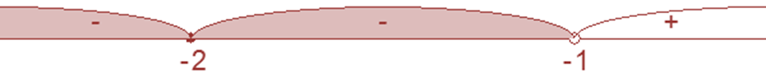
ответ: .

